Лабораторная работа №3

Язык разметки Markdown

Семенов Сергей Алексеевич

Содержание

# 1 Цель работы

Целью работы является освоение процедуры оформления отчетов с помощью легковесного языка разметки Markdown. # Выполнение лабораторной работы 1.Откройте терминал

скрин 1

скрин 1

2.Перейдите в каталог курса сформированный при выполнении лабораторной работы номер 2

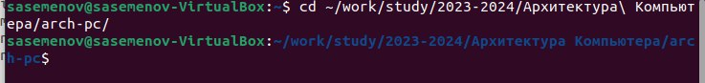

скрин 2

Обновите локальный репозиторий,скачав изменения из удаленного репозитория с помощью команды git pull

скрин 3

скрин 3

3.Перейдите в каталог с шаблонами отчета по лабораторной работы номер 3

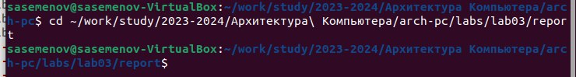

скрин 4

4.Проведите компиляцию шаблона с использованием Makelife.Для этого введите команду make

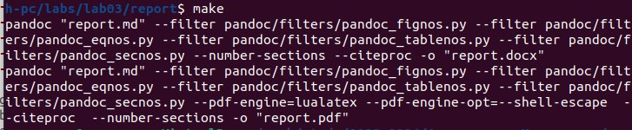

скрин 5

При успешной компиляции должны сгенерироваться файлы report.pdf и report.docx.Откройте и проверьте корректность полученных файлов

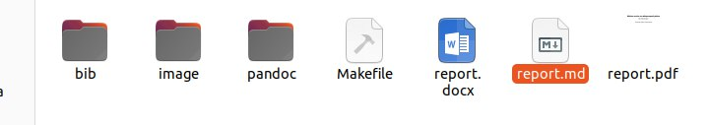

скрин 6

5.Удалите полученные файлы с использованием Makelife.Для этого введите команду make clean

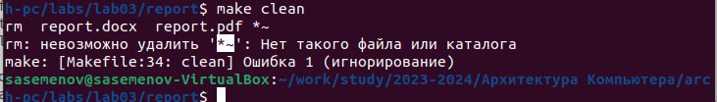

скрин 7

Проверьте,что после этой команды файлы report.pdf и report.docx были удалены.

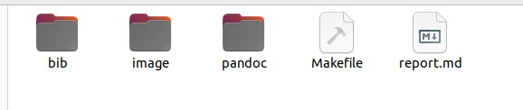

скрин 8

6.Откройте файл report.md

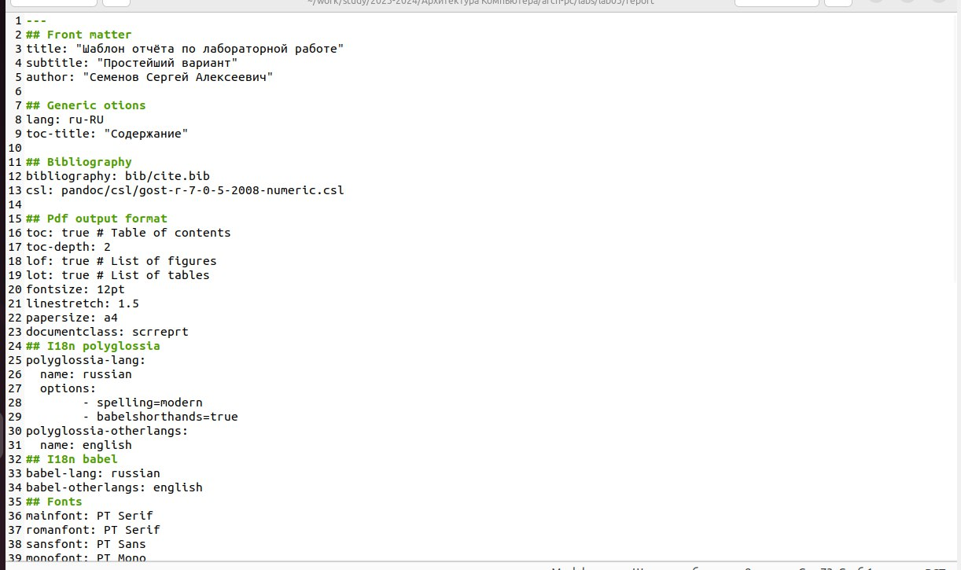

скрин 9

7.Отчет

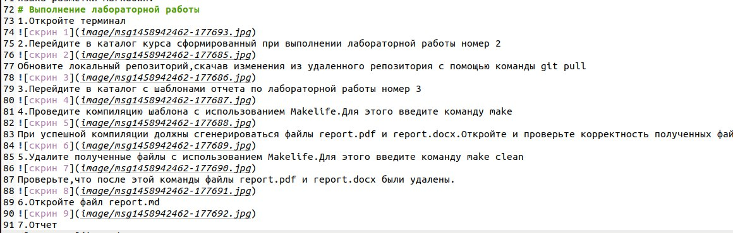

скрин 10

8.Загрузить на Github.

8.1

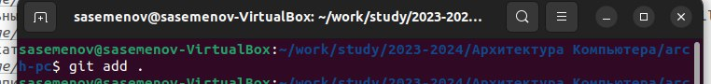

скрин 11

8.2

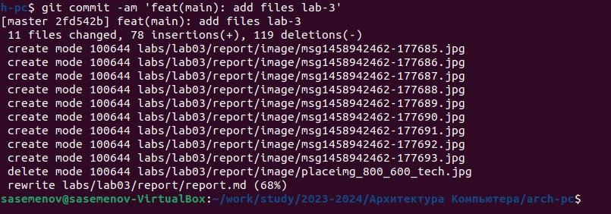

скрин 12

8.3

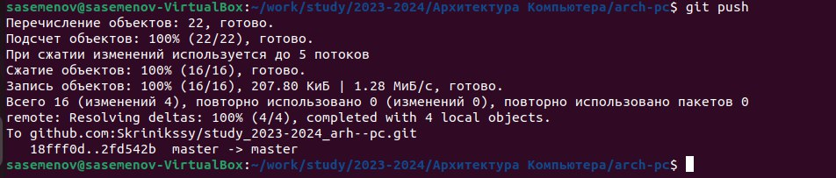

скрин 13

# 2 Выводы

В ходе выполнения лабораторной работы мы научились использовать язык разметки markdown